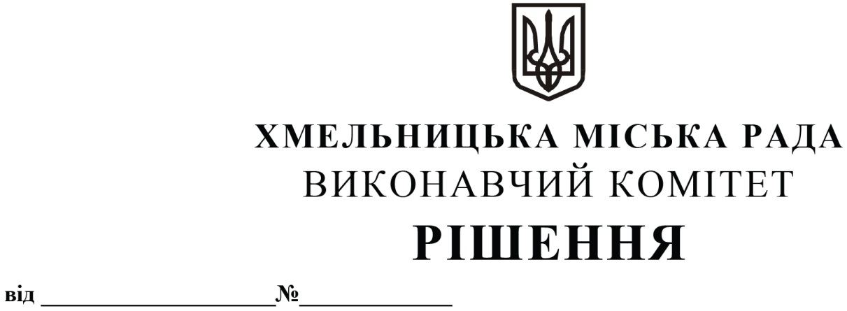

11.12.2025 1703

Про включення до фонду захисних споруд
Хмельницької міської територіальної
громади протирадіаційного укриття

Розглянувши клопотання Хмельницького закладу дошкільної освіти № 23 «Вогник» Хмельницької міської ради, керуючись Законом України «Про місцеве самоврядування в Україні», постановою Кабінету Міністрів України від 10 березня 2017 р. № 138 «Деякі питання використання захисних споруд цивільного захисту», виконавчий комітет міської ради

Вирішив:

1. Включити до фонду захисних споруд Хмельницької міської територіальної громади протирадіаційне укриття за адресою вул. Бажана, 2, м. Хмельницький, та присвоїти обліковий номер № 87398.
2. Контроль за виконанням рішення покласти на заступника міського голови – директора департаменту інфраструктури міста В. Новачка.

Міський голова Олександр СИМЧИШИН

